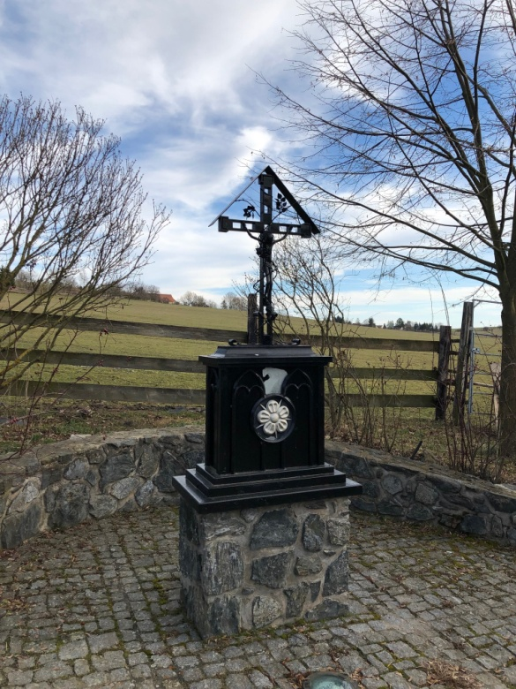 | 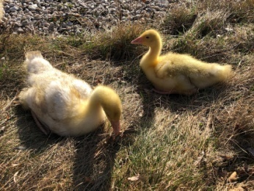 | 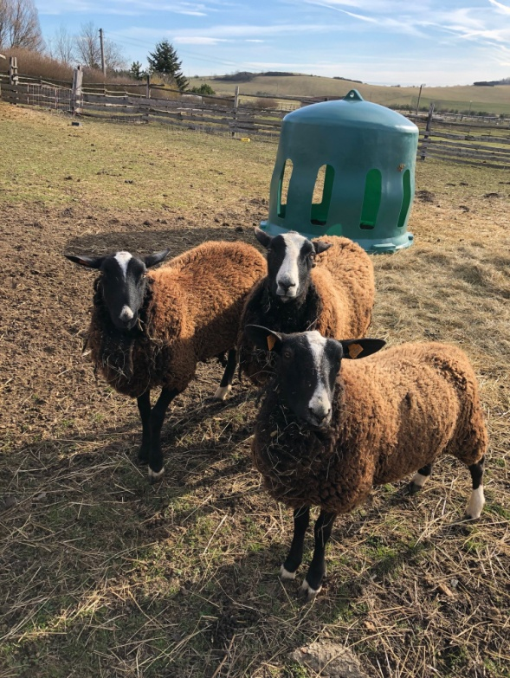
 | 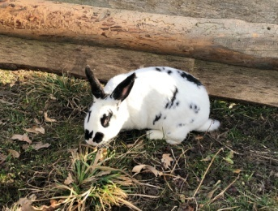
 | 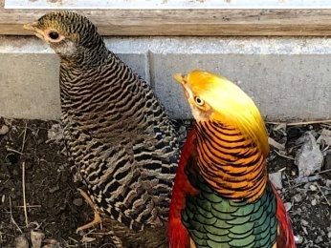

Již třetím rokem Vás srdečně zveme na oslavu svátků jara a Velikonoc.
Program:
13:00 komentovaný prohlídkový okruh ekologické farmy Olšovka, na kterém se seznámíte s různými druhy okrasných bažantů a dalšími zvířaty. Sraz před muzeem.
14:00 vystoupení žáků ZŠ Žinkovy v prostorách muzea
V průběhu celé akce bude také probíhat:
- nabídka velikonočního pečiva od z. s. Nepomucké kuchařinky
- prodej řezbářských, drátěných, pletených a háčkovaných výrobků
- degustace místních ovocných pálenek
Do degustační soutěže se může přihlásit každý zájemce z okolí Žinkovska. Pálenky bude hodnotit odborná i laická komise. Vzorky do soutěžě (min. 0,3 l a max. 0,5 l.) je třeba osobně předat do muzea po předchozí telefonické domluvě (tel. +420 219 131) do 12. dubna 2019.
Vstupné je jako každý rok kraslice nebo pomlázka.

